Đề ôn luyện toán 2 – Đề số 34
A. YÊU CẦU
Củng cố và phát triển kiến thức, kĩ năng về :
- Phép nhân, phép chia. Bảng nhân, bảng chia 2, 3, 4, 5.
- Đại lượng và các đơn vị đo đại lượng đã học.
- Nhận biết hình tam giác, hình tứ giác, hình chữ nhật, đường thẳng, đường gấp khúc.
B. ĐỀ LUYỆN TẬP
ĐỀ BÀI:
1. Nối phép tính với số thích hợp:
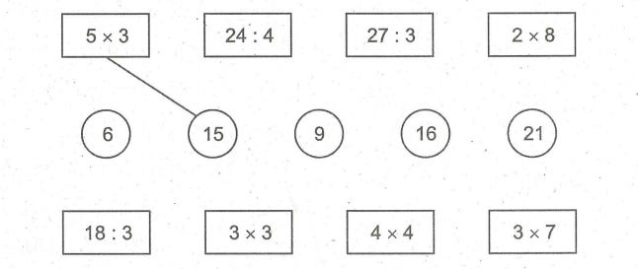
2. Điền dấu (> < = ) thích hợp vào chỗ chấm:
3 x 7....3 x 6 28 : 4 ... 21 : 3
4 x 8 .... 8 x 4 45 : 5 .... 2 x 4
20 x 4 .... 30 x 2 90 : 3 80 :2
3. Tính:
a) 5 X 9 + 48 =............ b) 4 x 7 - 19 =.........
= ............ =...........
c) 20 x 3 : 2 = .............. d) 20 : 4 x 8 =.............
=............. =..............
4. Một cửa hàng nhập về 8 can, mỗi can có 5/ nước mắm. Hỏi :
Cửa hàng đó nhập về tất cả bao nhiêu lít nước mắm ?
Nếu số lít nước mắm đó đóng đều vào cá.c can, mỗi can 4/ nước mắm thì được bao nhiêu can như thế ?
Bài giải:
…………………………………………………………………
…………………………………………………………………
…………………………………………………………………
…………………………………………………………………
…………………………………………………………………
5.
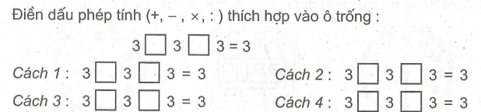
6. Khoanh vào chữ đặt trước câu trả lời đúng:
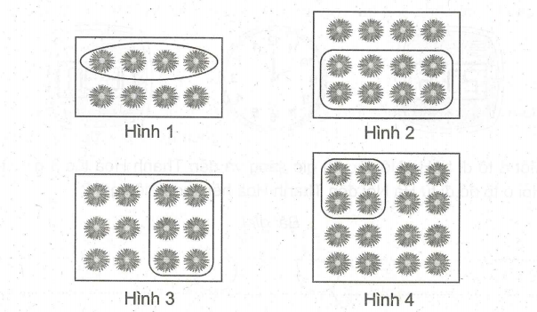
Trong các hình trên , hình đã khoanh vào 1/4 số bông hoa là:
A. Hình 1 B. Hình 2 C. Hình 3 D. Hình 4
7. Tìm x:
a) X x 4 = 15 + 9 b) 3 x X = 4 x 6
...................... .........................
....................... ........................
....................... ........................
c) 35 ; X = 20 : 4 d) X : 2 = 15 : 3
......................... ......................
......................... ......................
......................... ......................
8. Nối hai đồng hồ chỉ cùng giờ vào buổi chiều hoặc buổi tối:
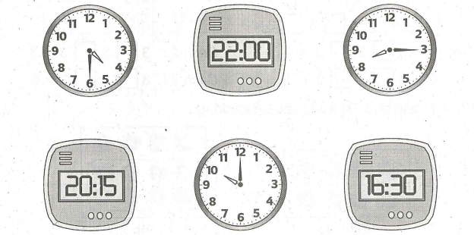
9. Một ô tô đi từ Hà Nội lúc 10 giờ sáng và đến Thanh Hoá lúc 3 giờ chiều.
Hỏi ô tô đó đi từ Hà Nội đến Thanh Hoá hết bao nhiêu giờ?
Bài giải:
…………………………………………………………………
…………………………………………………………………
…………………………………………………………………
10. Quãng đường Vinh - Huế dài 368km, quãng đường Vinh - Huế dài hơn quãng đường Vinh - Hà Nội 60km.
Hỏi quãng đường Vinh - Hà Nội dài bao nhiêu ki-lô-mét ?
Bài giải:
…………………………………………………………………
…………………………………………………………………
…………………………………………………………………
11. Kẻ thêm một đoạn thẳng vào mỗi hình sau để được :

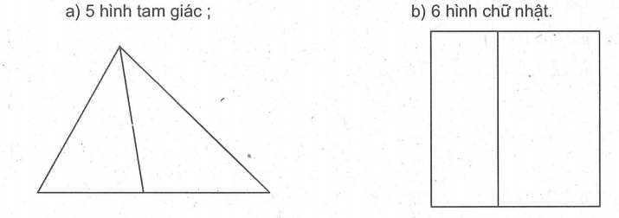
12.
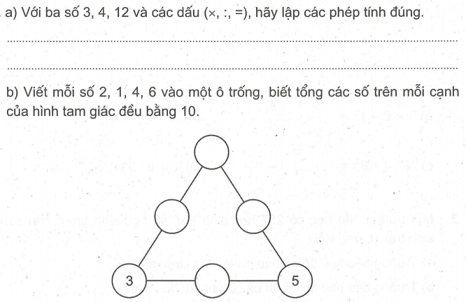
ĐÁP ÁN:
2.
Hướng dẫn : Tính kết quả của hai phép tính tương ứng rồi so sánh hai kết quả tìm được. Hoặc nhận xét hai phép tính tương ứng.
Chẳng hạn : 3 x 7 ... 3 x 6. Ta thấy hai phép nhân cùng có thừa số 3, mà 7 > 6 nên 3 x 7 > 3 x 6.
6.
Khoanh vào D.

